仪器设备基本信息
仪器设备名称 | 全自动定氮仪 |  |  |  |  | 所在单位仪器编号 |  |  | ZY2014000005 | 仪器设备英文名称
设备分类 | 分析仪器--光谱仪器 |  |  |  |  | 原值（万元） |  | 29.9 | 仪器设备来源 | 购置 | 仪器设备类别 | 专用
运行状态 | 正常 |  | 共享模式 | 外部共享 |  | 主要科学领域 |  |  | 农学 | 规格型号 | UDK159
产地国别 | 意大利 |  | 生产制造商 | 意大利 |  | 启用时间 |  |  | 2011-10-30 | 主要技术指标 | 检测时间： 30mg N 用时3.5 min；200mg N 用时6.5 min。蒸汽产生能力：~ 40ml/ min。蒸汽量： 可调，30-100%。测量范围： 0.1-200 mg N。重现性： RSD 1%。回收率： > 99.5%，1-200mg N 范围。试管排废： 具有消化管自动排空功能，200ml 可在10s 内排空。泵体积： 0-150ml，10ml 步进。滴定器精度： 2.4ul/ 步。延迟时间： 0-1800Sec。
主要功能 | 用于土壤、植株、种子样品的氮和蛋白质测定 |  |  |  |  |  |  |  | 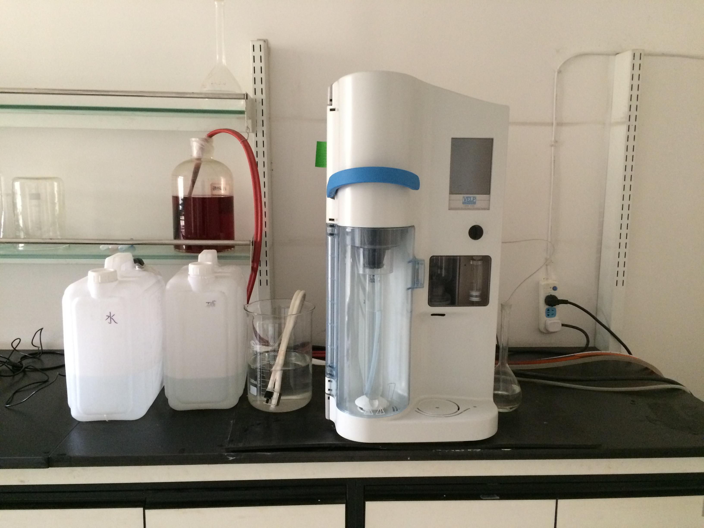
仪器设备所在单位信息
所属单位 |  | 河北省农林科学院粮油作物研究所 |  |  | 通信地址 |  | 河北省石家庄市高新区恒山街162号
联系人 |  | 蒋春志 |  |  | 联系电话 |  | 0311-87670617
电子邮箱 |  | jiangchunzhi64@163.com |  |  | 邮政编码 |  | 050035
对外开放共享规定 |  | 提前一周预约 |  |  | 服务内容 |  | 提供检测服务
参考收费标准 |  | 面议
预约服务网址 |  | http://www.hebyqlm.cn/index.do

